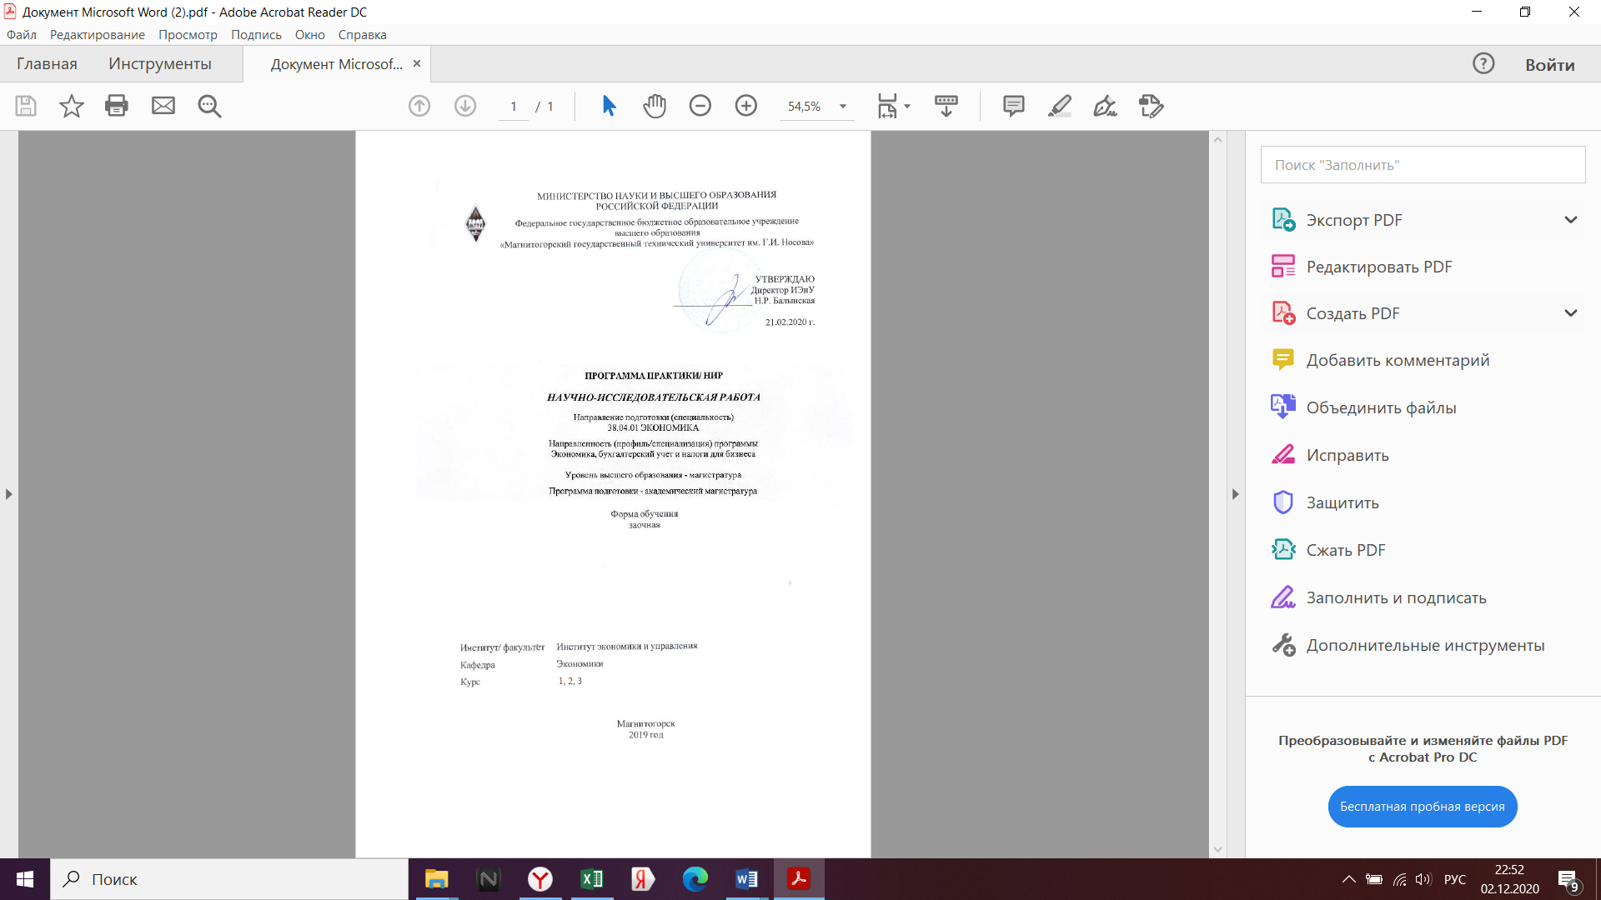

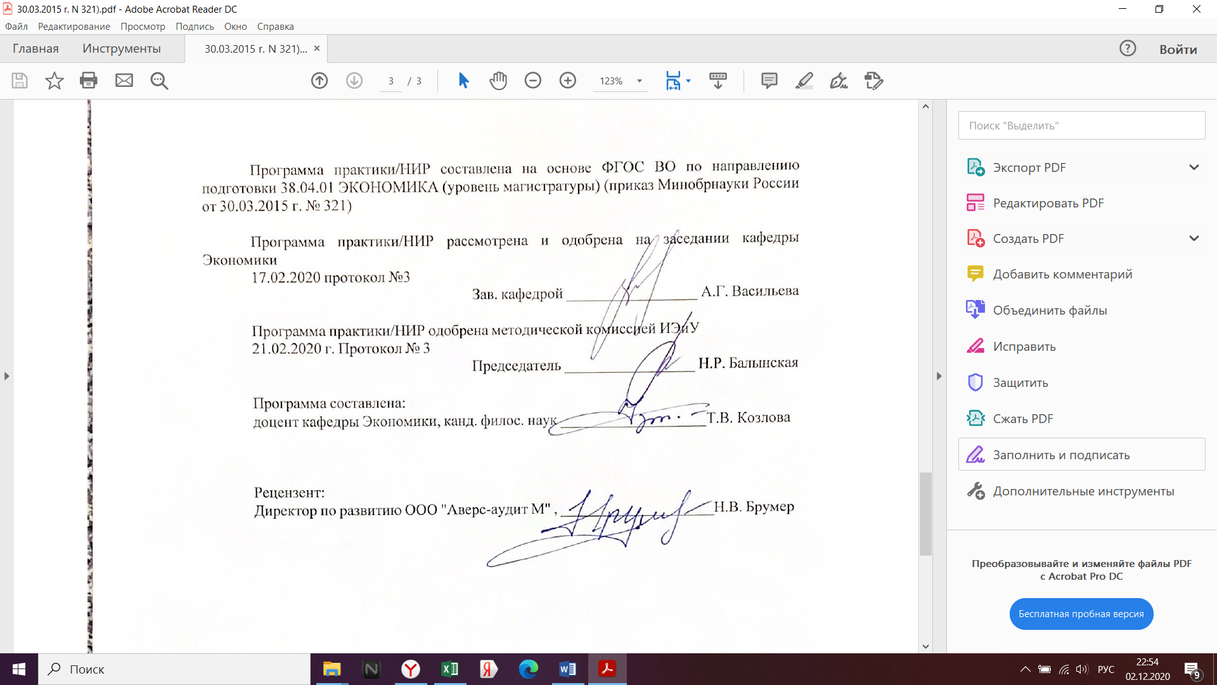

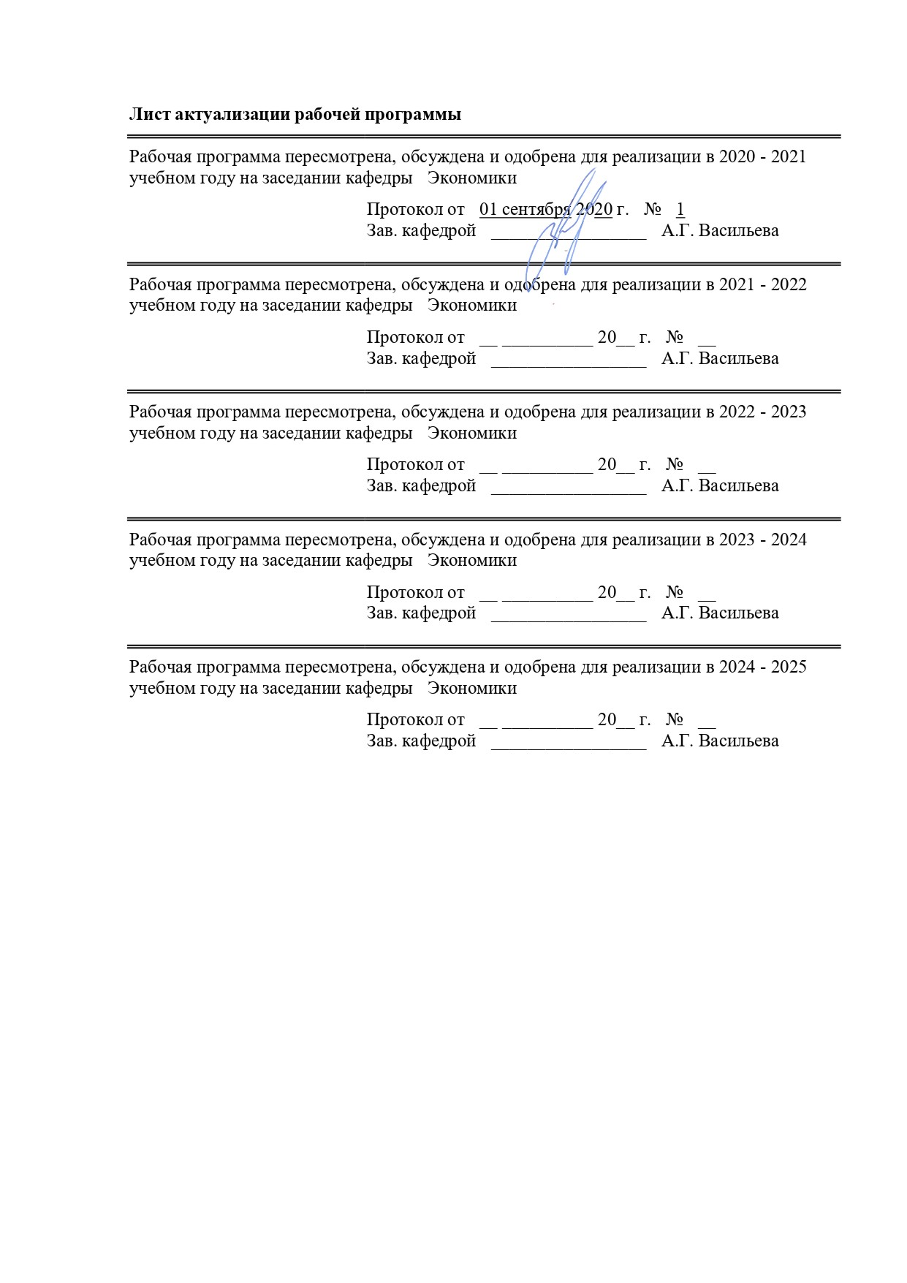

|  |  |
| --- | --- |
| **1** **Цели** **практики/НИР** | |
| Целью научно-исследовательской работы магистрантов является решение практической задачи в области экономики, бухгалтерского учета или налогообложения в реальном бизнесе посредством научных изысканий и поиска новых методических подходов, на основе полученной в ходе исследований научной новизны. | |
| **2** **Задачи** **практики/НИР** | |
| - обеспечение становления профессионального научно-исследовательского мышления магистрантов, формирование у них четкого представления об основных профессиональных задачах, способах их решения;  - определение предмета научных исследований и проведение анализа состояния вопроса в исследуемой области в соответствии с профилем магистерской программы;  - формирование умений использовать современные технологии сбора информации, проведения экспериментальных исследований, обработки и интерпретации полученных экспериментальных данных, владение современными методами исследований;  - обеспечение готовности к профессиональному самосовершенствованию, развитию инновационного мышления и творческого потенциала, профессионального мастерства;  - самостоятельное формулирование и решение задач, возникающих в ходе научно-исследовательской и педагогической деятельности и требующих углубленных профессиональных знаний;  - проведение библиографической работы с привлечением современных информационных технологий;  - подбор необходимых материалов для выполнения магистерской диссертации;  - подготовка и написание магистерской диссертации. | |
|  |  |
| **3** **Место** **практики/НИР** **в** **структуре** **образовательной** **программы** | |
|  | |
| Для научно-исследовательской работы магистрантам необходимо бакалаврское образование, а также разработанная бизнес-идея или уже существующий бизнес, которые послужат основой для поиска практической задачи исследования. | |
| Знания (умения, владения), полученные в процессе прохождения практики/НИР будут необходимы для изучения дисциплин/практик: | |
| Экономика организации | |
| Бизнес-планирование | |
| Инвестиционный анализ | |
| Система внутреннего контроля организации | |
| Финансовый анализ | |
| Подготовка к защите и защита выпускной квалификационной работы | |
| Подготовка к сдаче и сдача государственного экзамена | |
| Производственная - преддипломная практика | |
| Производственная - практика по получению профессиональных умений и опыта профессиональной деятельности | |
|  |  |
| **4** **Место** **проведения** **практики** | |
|  | |
| Способ проведения практики: нет | |
| Практика осуществляется дискретно | |
|  |  |
| **5** **Компетенции** **обучающегося,** **формируемые** **в** **результате** **прохождения**  **практики/НИР** **и** **планируемые** **результаты** **обучения** | |
| В результате прохождения практики/НИР обучающийся должен обладать следующими компетенциями: | |
| Структурный  элемент  компетенции | Планируемые результаты обучения |
|  |
| ПК-1 способностью обобщать и критически оценивать результаты, полученные отечественными и зарубежными исследователями, выявлять перспективные направления, составлять программу исследований | |
| Знать | результаты исследований, полученные отечественными и зарубежными исследователями, по тематике своей работы;  перспективные направления экономики;  перспективные напрвления развития науки;  тенденции развития общества |
| Уметь | обобщать и критически оценивать результаты, полученные отечественными и зарубежными исследователями;  выявлять перспективные направления по своей театике;  составлять программу своих исследований |

|  |  |
| --- | --- |
| Владеть | навыками работы в ПО;  работы над проектом |
| ПК-2 способностью обосновывать актуальность, теоретическую и практическую значимость избранной темы научного исследования | |
| Знать | особенности научных коммуникаций;  особенности научной речи;  понятие акутальности научно-исследовательской работы;  понятия теоретический значимости исследования;  понятие практической значимости исследования |
| Уметь | формулировать аткуальность, теоретическую и практическую значимость избранной темы научного исследования;  обосновывать актуальность, теоретическую и практическую значимость избранной темы научного исследования |
| Владеть | навыками работы в ПО;  навыками работы над проектом |
| ПК-3 способностью проводить самостоятельные исследования в соответствии с разработанной программой | |
| Знать | методы проведения научных исследований в области экономики;  методы работы над бизнес-идеей;  методы продвижения бизнес-идеи |
| Уметь | проводить самостоятельные исследования в соответствии с разработанной программой по своей тематике;  формулировать вопросы научному руководителю по самостоятельной работе |
| Владеть | навыками работы в ПО;  навыками работы без сопровождения;  навыками разработки собственной программы исследования;  навыкам работы над проектом |
| ПК-4 способностью представлять результаты проведенного исследования научному сообществу в виде статьи или доклада | |
| Знать | основы научных коммуникаций;  понятие научной новизны;  правила представления материалов научному сообществу;  правила написания научных статей |
| Уметь | представлять результаты проведенного исследования научному сообществу в виде статьи или доклада;  защищать свои результаты в виде научной новизны;  написать научную статью;  сделать доклад с презентаций, в том числе дистанционно |
| Владеть | навыками представления доклада;  навыками работы в ПО;  навыками научных коммуникаций |
| ОК-1 способностью к абстрактному мышлению, анализу, синтезу | |
| Знать | метод абстрагирования;  методы анализа;  методы синтеза |

|  |  |
| --- | --- |
| Уметь | определить предмет исследования, абстрагировав его от объекта и ничтожных условий его проявления и существовавния;  провести анализ процессов, показателей;  синтезировать информацию из аналитических данных |
| Владеть | навыками абстактоно мышления;  работы с ПО для анализа и синтеза;  работы над проектом |

|  |  |  |  |  |  |
| --- | --- | --- | --- | --- | --- |
| **6.** **Структура** **и** **содержание** **практики/НИР** | | | | | |
| Общая трудоемкость практики/НИР составляет 30 зачетных единиц 1080 акад. часов, в том числе:  – контактная работа – 24,4 акад. часов:  – самостоятельная работа – 1043,9 акад. часов;  – подготовка к зачету с оценкой – 11,7 акад. часа.  Форма аттестации - зачет с оценкой | | | | |  |
| №  п/п | Разделы (этапы) и содержание практики | Курс | Виды работ на практике,  включая самостоятельную работу | Код компетенции | |
| 1. | Научно-исследовательская работа на 1 курсе | 1 | Подготовительная работа, в том числе распределение к научному руководителю. Планирование научно-исследовательской работы, в том числе составление Плана работы магистранта. Разработка бизнес-идеи или выбор реального бизнеса в качестве объекта научного исследования. Определение и утверждение темы научно-исследовательской работы магистранта. Определение практической задачи, которую необходимо решить в ходе научно-исследовательской работы. Работа над источниками по выбранной тематике. Определение темы доклада на научно-практическую конференцию. | ПК-1, ПК-2, ПК-3, ОК-1, ПК-4 | |
| 2. | Научно-исследовательская работа на 2 курсе | 2 | Работа над магистерской диссертацией. Поиск научных решений для практической задачи бизнес-идеи или реального бизнеса магистранта. Подготовка научного доклада на конференцию и презентация этого доклада по теме научного исследования. | ПК-1, ПК-2, ПК-3, ОК-1, ПК-4 | |
| 3. | Научно-исследовательская работа на 3 курсе 1 этап | 3 | Работа над магистерской диссертацией. Поиск научных решений для практической задачи бизнес-идеи или реального бизнеса магистранта. Подготовка к публикации и публикация научных статей в научных журналах. Определение темы доклада на научно-практическую конференцию. | ПК-1, ПК-2, ПК-3, ОК-1, ПК-4 | |
| 4. | Научно-исследовательская работа на 3 курсе 2 этап | 3 | Работа над магистерской диссертацией. Поиск научных решений для практической задачи бизнес-идеи или реального бизнеса магстранта. Апробация результатов исследования, в том числе в реальном секторе экономики. Подготовка к публикации и | ПК-1, ПК-2, ПК-3, ОК-1, ПК-4 | |

|  |  |  |  |  |
| --- | --- | --- | --- | --- |
|  |  |  | публикация научных статей в научных журналах. Доклад на научно-практической конференции с презентацией. Защита дисертации. |  |

|  |  |  |  |  |  |  |  |  |  |  |  |  |  |
| --- | --- | --- | --- | --- | --- | --- | --- | --- | --- | --- | --- | --- | --- |
| **7** **Оценочные** **средства** **для** **проведения** **промежуточной** **аттестации** **по** **практики/НИР** | | | | | | | | | | | | | |
| Представлены в приложении 1. | | | | | | | | | | | | | |
|  | | |  |  |  | | |  |  | |  | | |
| **8** **Учебно-методическое** **и** **информационное** **обеспечение** **практики/НИР** | | | | | | | | | | | | | |
| **а) Основная литература:** | | | | | | | | | | | | | |
| 1. Научные исследования при выполнении магистерских выпускных квалификационных работ: учебное пособие / сост. Ю. А. Андреев, А. А. Мельник, П. В. Ширпнкпн, А. Н. Батуро. - Железногорск: ФГБОУ ВО СПСА ГПС МЧС России, 2020. - 146 с. - Текст: электронный. - URL: [https://znanium.com/read?id=365967](https://znanium.com/read?id=365967%20) (дата обращения: 01.09.2020).  2. Овчаров, А. О. Методология научного исследования: учебник / А.О. Овчаров, Т.Н. Овчарова. — Москва: ИНФРА-М, 2020. — 304 с. + Доп. материалы [Электронный ресурс]. — (Высшее образование: Магистратура). — DOI 10.12737/357. - ISBN 978-5-16-009204-1. - Текст: электронный. - URL: [https://znanium.com/read?id=353899](https://znanium.com/read?id=353899%20) (дата обращения: 01.09.2020). | | | | | | | | | | | | | |
|  | | |  |  |  | | |  |  | |  | | |
| **б) Дополнительная литература:** | | | | | | | | | | | | | |
| 1. Морозова, И. Г. Организация, выполнение и оформление отчета о научно- исследовательской работе магистрантов: учебное пособие / И. Г. Морозова, М. Г. Наумова, Н. А. Чиченев. — Москва: МИСИС, 2015. — 34 с. — ISBN 978-5-87623-879- 5. — Текст: электронный // Лань: электронно-библиотечная система. — URL: [https://e.lanbook.com/ reader/book/116863](https://e.lanbook.com/book/116863)/#1 (дата обращения: 01.09.2020)  2. Курзаева Л.В. Моделирование на основе нечеткой логики в задачах управления экономическими системами и процессами [Электронный ресурс]: учебное пособие / Л.В. Курзаева; МГТУ. – Магнитогорск: МГТУ, 2017. – 1 электрон. опт. диск (CD-ROM). – Режим доступа: <https://magtu.informsystema.ru/uploader/fileUpload?name=3293.pdf&show=dcatalogues/1/1137670/3293.pdf&view=true> (дата обращения: 01.09.2020)  3. Немцев, В. Н. Систематизация и апробация научных исследований: учебно-методическое пособие [для вузов] / В. Н. Немцев, М. Г. Абилова; МГТУ. - Магнитогорск: МГТУ, 2019. - 1 электрон. опт. диск (CD-ROM). - Загл. с титул. экрана. - URL: <https://magtu.informsystema.ru/uploader/fileUpload?name=3809.pdf&show=dcatalogues/1/1529977/3809.pdf&view=true> (дата обращения: 01.09.2020). - Макрообъект. - ISBN 978-5-9967-1515-2. - Текст: электронный. - Сведения доступны также на CD-ROM. | | | | | | | | | | | | | |
|  | | |  |  |  | | |  |  | |  | | |
| **в) Методические указания:** | | | | | | | | | | | | | |
| 1. Горелов, Н.А.  Методология научных исследований: учебник и практикум для вузов / Н. А. Горелов, Д. В. Круглов, О. Н. Кораблева. - 2-е изд., перераб. и доп. - Москва : Издательство Юрайт, 2020. - 365 с. - (Высшее образование). - ISBN 978-5-534-03635-0. - Текст: электронный // ЭБС Юрайт [сайт]. - URL: <https://urait.ru/viewer/metodologiya-nauchnyh-issledovaniy-450489#page/1> (дата обращения: 01.09.2020)  2. Ушаков, Е.В.  Философия и методология науки: учебник и практикум для вузов / Е. В. Ушаков. - Москва: Издательство Юрайт, 2020. - 392 с. - (Высшее образование). - ISBN 978-5-534-02637-5. - Текст: электронный // ЭБС Юрайт [сайт]. - URL: <https://urait.ru/viewer/filosofiya-i-metodologiya-nauki-450517#page/1> (дата обращения: 01.09.2020) | | | | | | | | | | | | | |
|  | | |  |  |  | | |  |  | |  | | |
| **г)** **Программное** **обеспечение** **и** **Интернет-ресурсы:** | | | | | | | | | | | | | |
|  | | | | | | | | | | | | | |
|
|  | | |  |  |  | | |  |  | |  | | |
| **Программное обеспечение** | | | | | | | | | | | | | |
|  | Наименование ПО | | | | № договора | | | | Срок действия лицензии |  | |
|  | MS Windows 7 Professional(для классов) | | | | Д-1227-18 от 08.10.2018 | | | | 11.10.2021 |  | |
|  | MS Office 2007 Professional | | | | № 135 от 17.09.2007 | | | | бессрочно |  | |
|  | 7Zip | | | | свободно распространяемое ПО | | | | бессрочно |  | |
|  | FAR Manager | | | | свободно распространяемое ПО | | | | бессрочно |  | |
|  | | |  |  |  | | |  |  | |  | | |
| **Профессиональные базы данных и информационные справочные системы** | | | | | | | | | | | | | |
|  | Название курса | | | | | Ссылка | | | | |  |
|  | Электронная база периодических изданий East View Information Services, ООО «ИВИС» | | | | | <https://dlib.eastview.com/> | | | | |  |
|  |  |
|  | Национальная информационно-аналитическая система – Российский индекс научного цитирования (РИНЦ) | | | | | URL: <https://elibrary.ru/project_risc.asp> | | | | |  |
|  | Поисковая система Академия Google (Google Scholar) | | | | | URL: <https://scholar.google.ru/> | | | | |  |
|  | Информационная система - Единое окно доступа к информационным ресурсам | | | | | URL: <http://window.edu.ru/> | | | | |  |
|  | Российская Государственная библиотека. Каталоги | | | | | <https://www.rsl.ru/ru/4readers/catalogues/> | | | | |  |
|  | Электронные ресурсы библиотеки МГТУ им. Г.И. Носова | | | | | <http://magtu.ru:8085/marcweb2/Default.asp> | | | | |  |
|  | Федеральный образовательный портал – Экономика. Социология. Менеджмент | | | | | <http://ecsocman.hse.ru/> | | | | |  |
| Университетская информационная система РОССИЯ | | | | | | <https://uisrussia.msu.ru> | | | | |
| **9** **Материально-техническое** **обеспечение** **практики/НИР** | | | | | | | | | | | |
| Материально-техническое обеспечение на базе кафедры Экономики и Института экономики и управления, а при необходимости на базе организаций по месту трудовой деятельности обучающихся позволяет в полном объеме реализовать цели и задачи производственной преддипломной практики, и сформировать соответствующие компетенции.  Учебные аудитории для проведения групповых и индивидуальных консультаций, текущего контроля и промежуточной аттестации: Мультимедийные средства хранения, передачи и представления информации. Комплекс тестовых заданий для проведения промежуточных и рубежных контролей.  Помещения для самостоятельной работы обучающихся: Персональные компьютеры с пакетом MS Office, выходом в Интернет и с доступом в электронную информационно-образовательную среду университета  Помещения для хранения и профилактического обслуживания учебного оборудования: Шкафы для хранения учебно-методической документации. | | | | | | | | | | | |

**Приложение 1**

**Оценочные средства для проведения промежуточной аттестации**

| Структурный элемент  компетенции | Планируемые результаты обучения | Оценочные средства |
| --- | --- | --- |
| **ПК-1 способностью обобщать и критически оценивать результаты, полученные отечественными и зарубежными исследователями, выявлять перспективные направления, составлять программу исследований** | | |
| Знать | - результаты исследований, полученные отечественными и зарубежными исследователями, по тематике своей работы;  - перспективные направления экономики;  - перспективные направления развития науки;  - тенденции развития общества | Презентация и доклад о результатах научного исследования по выбранной теме, о прохождении теоретического курса, о опубликованных научных статьях, участии в научных конференциях.  Индивидуальный план работы магистранта |
| Уметь | - обобщать и критически оценивать результаты, полученные отечественными и зарубежными исследователями;  - выявлять перспективные направления по своей тематике;  составлять программу своих исследований | Презентация и доклад о результатах научного исследования по выбранной теме, о прохождении теоретического курса, о опубликованных научных статьях, участии в научных конференциях  Индивидуальный план работы магистранта |
| Владеть | - навыками работы в ПО;  - навыками работы над проектом | Презентация и доклад о результатах научного исследования по выбранной теме, о прохождении теоретического курса, о опубликованных научных статьях, участии в научных конференциях  Индивидуальный план работы магистранта |
| **ПК-2 способностью обосновывать актуальность, теоретическую и практическую значимость избранной темы научного исследования** | | |
| Знать | - особенности научных коммуникаций;  - особенности научной речи;  - понятие актуальности научно-исследовательской работы;  - понятия теоретической значимости исследования;  - понятие практической значимости исследования | Презентация и доклад о результатах научного исследования по выбранной теме, о прохождении теоретического курса, о опубликованных научных статьях, участии в научных конференциях: обоснование актуальности темы, теоретической значимости и практического применения.  Индивидуальный план работы магистранта |
| Уметь | - формулировать актуальность, теоретическую и практическую значимость избранной темы научного исследования;  - обосновывать актуальность, теоретическую и практическую значимость избранной темы научного исследования | Презентация и доклад о результатах научного исследования по выбранной теме, о прохождении теоретического курса, о опубликованных научных статьях, участии в научных конференциях  Индивидуальный план работы магистранта |
| Владеть | - навыками работы в ПО;  - навыками работы над проектом | Презентация в PowerPoint и доклад о результатах научного исследования по выбранной теме, о прохождении теоретического курса, о опубликованных научных статьях, участии в научных конференциях  Индивидуальный план работы магистранта |
| **ПК-3 способностью проводить самостоятельные исследования в соответствии с разработанной программой** | | |
| Знать | * методы проведения научных исследований в области экономики; * методы работы над бизнес-идеей; * методы продвижения бизнес-идеи | Презентация и доклад о результатах научного исследования по выбранной теме, о прохождении теоретического курса, о опубликованных научных статьях, участии в научных конференциях: обоснование актуальности темы, теоретической значимости и практического применения.  Индивидуальный план работы магистранта |
| Уметь | * проводить самостоятельные исследования в соответствии с разработанной программой по своей тематике; * формулировать вопросы научному руководителю по самостоятельной работе | Презентация и доклад о результатах научного исследования по выбранной теме, о прохождении теоретического курса, о опубликованных научных статьях, участии в научных конференциях  Индивидуальный план работы магистранта |
| Владеть | * навыками работы без сопровождения; * навыками разработки собственной программы исследования; * навыкам работы над проектом | Презентация в PowerPoint и доклад о результатах научного исследования по выбранной теме, о прохождении теоретического курса, о опубликованных научных статьях, участии в научных конференциях  Индивидуальный план работы магистранта |
| **ПК-4 способностью представлять результаты проведенного исследования научному сообществу в виде статьи или доклада** | | |
| Знать | * основы научных коммуникаций; * понятие научной новизны; * правила представления материалов научному сообществу; * правила написания научных статей | Презентация и доклад о результатах научного исследования по выбранной теме, о прохождении теоретического курса, о опубликованных научных статьях, участии в научных конференциях: обоснование научной новизны исследования.  Индивидуальный план работы магистранта |
| Уметь | * представлять результаты проведенного исследования научному сообществу в виде статьи или доклада; * защищать свои результаты в виде научной новизны; * написать научную статью; * сделать доклад с презентаций, в том числе дистанционно | Презентация и доклад о результатах научного исследования по выбранной теме, о прохождении теоретического курса, о опубликованных научных статьях, участии в научных конференциях: результаты проведенного исследования.  Публикация научных статей.  Индивидуальный план работы магистранта |
| Владеть | * навыками представления доклада; * навыками работы в ПО; * навыками научных коммуникаций | Презентация в PowerPoint и доклад о результатах научного исследования по выбранной теме, о прохождении теоретического курса, о опубликованных научных статьях, участии в научных конференциях  Индивидуальный план работы магистранта |
| **ОК-1 способностью к абстрактному мышлению, анализу, синтезу** | | |
| Знать | - метод абстрагирования;  - методы анализа;  - методы синтеза | Презентация и доклад о результатах научного исследования по выбранной теме, о прохождении теоретического курса, о опубликованных научных статьях, участии в научных конференциях |
| Уметь | - определить предмет исследования, абстрагировав его от объекта и ничтожных условий его проявления и существования;  - провести анализ процессов, показателей;   * синтезировать информацию из аналитических данных | Презентация и доклад о результатах научного исследования по выбранной теме, о прохождении теоретического курса, о опубликованных научных статьях, участии в научных конференциях |
| Владеть | - навыками абстрактного мышления;  - навыками работы с ПО для анализа и синтеза;   * навыками работы над проектом | Презентация и доклад о результатах научного исследования по выбранной теме, о прохождении теоретического курса, о опубликованных научных статьях, участии в научных конференциях |

Вид промежуточной аттестации по научно-исследовательской работе согласно учебному плану подготовки по наплавлению 38.04.01 «Экономика» зачет с оценкой. Промежуточная аттестация научно-исследовательской работы осуществляется в форме оценки промежуточных результатов на основании аттестации магистрантов по окончании каждого семестра и их доклада о результатах научного исследования по выбранной теме, о прохождении теоретического курса, о опубликованных научных статьях, участии в научных конференциях.

Для прохождения аттестации необходимо представление презентации. Требования к презентации представлены в таблице.

### Таблица 1 – Требования к представлению презентации

|  |  |
| --- | --- |
| Стиль | ·         Соблюдайте единый стиль оформления  ·         Избегайте стилей, которые будут отвлекать от самой презентации.  ·         Вспомогательная информация (управляющие кнопки) не должны преобладать над основной информацией (текстом, иллюстрациями). |
| Фон | Для фона предпочтительны холодные тона |
| Использование цвета | ·         На одном слайде рекомендуется использовать не более трех цветов: один для фона, один для заголовка, один для текста.  ·         Для фона и текста используйте контрастные цвета.  ·         Обратите внимание на цвет гиперссылок (до и после использования).  Таблица сочетаемости цветов в приложении. |
| Анимационные эффекты | ·         Используйте возможности компьютерной анимации для представления информации на слайде.  ·         Не стоит злоупотреблять различными анимационными эффектами, они не должны отвлекать внимание от содержания информации на слайде. |

|  |  |
| --- | --- |
| Содержание информации | ·         Используйте короткие слова и предложения.  ·         Минимизируйте количество предлогов, наречий, прилагательных.  ·         Заголовки должны привлекать внимание аудитории. |
| Расположение информации на странице | ·         Предпочтительно горизонтальное расположение информации.  ·         Наиболее важная информация должна располагаться в центре экрана.  ·         Если на слайде располагается картинка, надпись должна располагаться под ней. |
| Шрифты | ·         Для заголовков – не менее 24.  ·         Для информации не менее 18.  ·         Шрифты без засечек легче читать с большого расстояния.  ·         Нельзя смешивать разные типы шрифтов в одной презентации.  ·         Для выделения информации следует использовать жирный шрифт, курсив или подчеркивание.  ·         Нельзя злоупотреблять прописными буквами (они читаются хуже строчных). |
| Способы выделения информации | ·         Следует использовать:  o        рамки; границы, заливку;  o        штриховку, стрелки;  o        рисунки, диаграммы, схемы для иллюстрации наиболее важных фактов. |
| Объем информации | ·         Не стоит заполнять один слайд слишком большим объемом информации: люди могут единовременно запомнить не более трех фактов, выводов, определений.  ·         Наибольшая эффективность достигается тогда, когда ключевые пункты отображаются по одному на каждом отдельном слайде. |
| Виды слайдов | Для обеспечения разнообразия следует использовать разные виды слайдов:  с текстом;  с таблицами;  с диаграммами. |

По итогам промежуточной аттестации выставляются оценки «отлично», «хорошо», «удовлетворительно», «неудовлетворительно».

Критерии оценки (в соответствии с формируемыми компетенциями и планируемыми результатами обучения):

– на оценку «отлично» – обучающийся показывает высокий уровень сформированности компетенций, выполнений всех пунктов плана работы;

– на оценку «хорошо» – обучающийся показывает средний уровень сформированности компетенций и (или) частичное несущественное невыполнение плана работы;

– на оценку «удовлетворительно» – обучающийся показывает пороговый уровень сформированности компетенций и (или) невыполнение существенных пунктов плана работы;

– на оценку «неудовлетворительно» – результат обучения не достигнут, обучающийся не может показать знания на уровне воспроизведения и объяснения информации, не может показать интеллектуальные навыки решения простых задач.

**Примерный индивидуальный план работы магистранта**

ИНДИВИДУАЛЬНЫЙ ПЛАН РАБОТЫ МАГИСТРАНТА

1. Фамилия, имя, отчество ­­­­­­­­­­­­­­­­___________________________________________________________

2. Направление подготовки и профиль _______________________________________________

3. Тема ВКР ________________________________________________________________________

Номер и дата протокола_________________________

4 Научный руководитель ___________________________________________________________

### Пояснительная записка к выбору темы диссертационной работы

_________________________________________________________________________________________________________________________________________________________________________________________________________________________________________________________________________________________________________________________________________________________________________________________________________________________________________________________________________________________________________________________________________________________________________________________________________________________________________________________________________________________________________________________________________________________________________________________________________________________________________________________________________________________________________________________________________________________________________________________________________________________________________________________________________________________________________________________________________________

#### ОБЩИЙ ПЛАН РАБОТЫ

|  |  |  |
| --- | --- | --- |
| Наименование  работы | Объем и краткое содержание | Срок выполнения и форма отчетности |

1. Выбор и обоснование темы
2. Планирование научно-исследовательской работы, в том числе составление Плана работы магистранта. Разработка бизнес-идеи или выбор реального бизнеса в качестве объекта научного исследования. Определение и утверждение темы научно-исследовательской работы магистранта. Определение практической задачи, которую необходимо решить в ходе научно-исследовательской работы. Работа над источниками по выбранной тематике. Определение темы доклада на научно-практическую конференцию.
3. Подготовка доклада и

презентации на аттестацию

за 1 семестр

1. Работа над магистерской диссертацией. Поиск научных решений для практической задачи бизнес-идеи или реального бизнеса магистранта. Подготовка научного доклада на конференцию и презентация этого доклада по теме научного исследования.
2. Подготовка доклада и

презентации на аттестацию

за 2 семестр

1. Работа над магистерской диссертацией. Поиск научных решений для практической задачи бизнес-идеи или реального бизнеса магистранта. Апробация результатов исследования, в том числе в реальном секторе экономики. Подготовка к публикации и публикация научных статей в научных журналах. Доклад на научно-практической конференции с презентацией
2. Подготовка доклада и

презентации на аттестацию

за 2 семестр

1. Работа над магистерской диссертацией. Поиск научных решений для практической задачи бизнес-идеи или реального бизнеса магистранта. Апробация результатов исследования, в том числе в реальном секторе экономики. Подготовка к публикации и публикация научных статей в научных журналах. Доклад на научно-практической конференции с презентацией
2. Подготовка доклада и

презентации на аттестацию

за 3 семестр

1. 3. Оформление магистерской диссертации (ВКР): - составление текста диссертации; - изготовление иллюстрированного материала диссертации; - составление автореферата диссертации; - представление диссертации к защите; - защита диссертации.
2. Подготовка доклада и

презентации на аттестацию

за 4 семестр

______________________________________________________________________________________________________

II. Обучение

III. Педагогическая работа

Проведение практических занятий

Магистрант ________________________ “______”_____________20____ г.